《安全评价报告信息公布表》
机构名称 | 重庆市安全生产科学研究有限公司 |  |  |  |  | 资质证号 |  |  |  | APJ-（渝）-001
委托单位 | 陇南红叶商贸有限责任公司
项目名称 | 陇南红叶商贸有限责任公司两当田坝加油站建设项目安全评价报告
项目类别 | ☑预评价 □现状评价 □验收评价 □其他
所属业务类别 |  | 石油加工业，化学原料、化学品及医药制造业
安全评价过程控制情况
安全评价项目管理 | 项目组组长 |  |  |  | 技术负责人 |  |  |  |  |  | 过程控制负责人
安全评价项目管理 | 白建明 |  |  |  | 刘国勇 |  |  |  |  |  | 冯皓
编制过程 | 报告编制人 |  |  | 报告提交日期 |  |  |  | 报告审核人 |  |  |  | 报告审批人
编制过程 | 白建明、李晓斌 |  |  | 2022.3 |  |  |  | 蔡治勇 |  |  |  | 蔡治勇
姓 名 | 认定专业 |  | 安全评价师从业识别卡/证书编号 |  |  |  |  | 注册安全工程师  注册证号 |  |  |  |  | 是否专职
白建明 | 电气 |  | 1700000000201198 |  |  |  |  | 62120125930 |  |  |  |  | 否
李 伟 | 机械 |  | 1800000000201223 |  |  |  |  | —— |  |  |  |  | 是
唐 波 | 化工机械 |  | S011053000110192003004 |  |  |  |  | —— |  |  |  |  | 是
何文勋 | 安全 |  | S011053000110193002272 |  |  |  |  |  |  |  |  |  | 是
田祖伟 | 安全、化工工艺 |  | S011053000110202001767 |  |  |  |  | 55180193956 |  |  |  |  | 是
刘文娟 | 仪表 |  | 1700000000201153 |  |  |  |  | 55140156484 |  |  |  |  | 是
熊仁君 | 化工工艺、安全 |  | 0800000000304234 |  |  |  |  | 55070030074 |  |  |  |  | 是
薛国臣 | 安全；化工工艺 |  | S011041000110192002238 |  |  |  |  | 55130140246 |  |  |  |  | 是
孟萌萌 | 电气 |  | 1100000000301652
李晓斌 | 化工工艺 |  | S011041000110193001979 |  |  |  |  | —— |  |  |  |  | 是
刘国勇 | 化工工艺 |  | 1800000000100099 |  |  |  |  | 55060013805 |  |  |  |  | 是
冯皓 | 机械、化工机械 |  | 1600000000201291 |  |  |  |  | 55130140330 |  |  |  |  | 是
蔡治勇 | 安全 |  | 0800000000102949 |  |  |  |  | 55080052964 |  |  |  |  | 是
项目简介 | 项目简介：  项目名称：两当站儿巷镇加油站建设项目  建设单位：陇南红叶商贸有限责任公司  建设地址：两当县金洞乡田坝村  建设性质：新建项目  建设内容及规模：该加油站总用地面积2980.22㎡、约合4.47亩；总建筑面积658.72㎡，其中：站房298.72㎡，罩棚建筑面积180.0㎡（水平投影面积为360.0㎡）；场区地坪及道路约2980.22㎡。项目采用目前国内成熟的储存、加油工艺。设置3具30m³埋地卧式双层防渗储罐，其中汽油储罐2具，柴油储罐1具。设加油机4台，其中汽油加油机2台，柴油加油机2台，均为双枪单油品潜油泵税控燃油加油机。  该站总罐容为90m³（2×30m³汽油，1×30m³柴油），折标罐容为75m³，根据《汽车加油加气加氢站技术标准》（GB50156-2021）判定。  现场勘察照片：  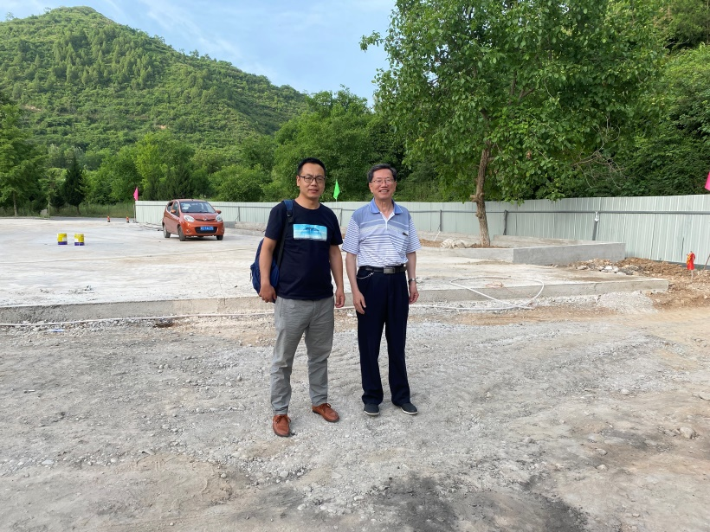
现场开展工作情况 | 勘验人员 |  | 勘验时间 |  |  |  | 勘验任务 |  | 勘验中的问题
现场开展工作情况 | 赵长军、白建明 |  | 2021.6.7 |  |  |  | 现场勘验

